雨课堂光感应黑板操作使用说明：

1. 在PowerPoint或WPS中找到雨课堂。
2. 点击【微信扫一扫】，登录雨课堂。
3. 点击【开启雨课堂授课】，进入授课课件界面。

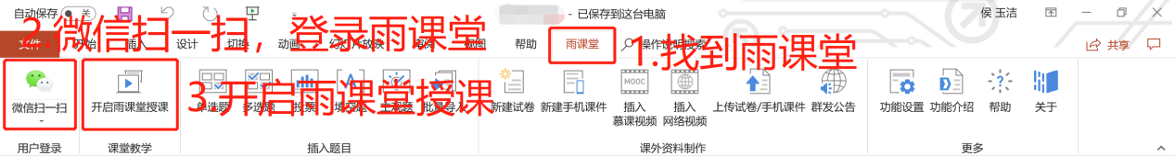

4.使用雨课堂板书功能。开启板书功能有2种形式：

1. 开启雨课堂授课，进入界面为PPT界面，点击右侧悬浮窗中的板书按钮，则切换到板书功能；老师在黑板上书写，即可实现板书的实时传输。

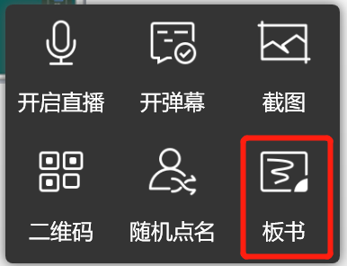

1. 在黑板上点击切换按钮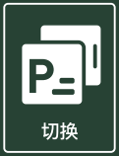，则切换到板书功能；老师在黑板上书写，即可实现板书的实时传输。

黑板快捷键功能

|  |  |  |
| --- | --- | --- |
| **按键名称** | **按键图标** | **按键功能** |
| 新建 |  | 新建板书页 |
| 发送 |  | 将板书页内容发送到学生手机雨课堂上，学生课后可在课堂分享中查看板书图片。 |
| 切换 |  | 可以切换PPT播放或者板书内容 |
| 上一页 |  | 可以在PPT播放模式时向上翻页，或者查看多页板书内容中的上一页 |
| 下一页 |  | 可以在PPT播放模式时向下翻页，或者查看多页板书内容中的下一页 |
| 红色 |  | 按一下该按钮，接下来板书内容的颜色即为红色 |
| 蓝色 |  | 按一下该按钮，接下来板书内容的颜色即为蓝色 |
| 黑色 |  | 按一下该按钮，接下来板书内容的颜色即为黑色 |
| 功能键 |  | 清屏。可清除当页板书所有内容 |

关于课后如何能查看板书内容？

查看板书记录内容有2种形式：

1. 直播回放：开启语音直播（有权限的用户），课堂中的所有课件、声音、板书记录轨迹都将保存在直播回放。

进入路径如下，进入雨课堂公众号，点击左侧菜单栏【我的】—【课程】—【我听的课】—【课堂（曾开启语音直播的课堂）】—【直播回放】，即可看到课件、声音和板书的课堂实时记录。

1. 课堂分享：点击黑板上的【发送】按钮，板书页内容会发送到学生手机雨课堂上，学生课后可在课堂分享中查看板书图片。

进入路径如下，进入雨课堂公众号，点击左侧菜单栏【我的】—【课程】—【我听的课】—【课堂】—【课堂分享】，即可看到板书图片。

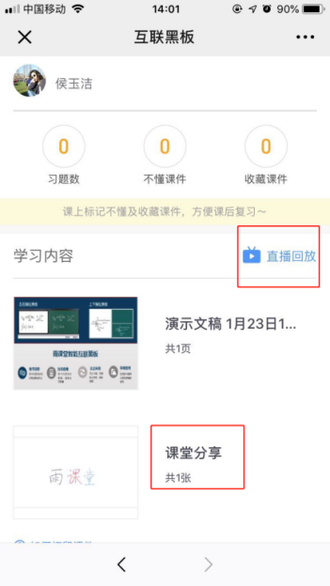

雨课堂光感应黑板操作注意事项

1. 书写时，手指应与黑板保持适当距离，否则会影响黑板的识别率。
2. 建议粉笔和粉笔夹配合使用。
3. 黑板下沿有堆积的粉笔灰尘，请及时清理。
4. 建议使用配套板擦，并及时清洁、更换。
5. 请轻推轻拉，切勿猛力撞击。
6. 使用红色粉笔书写，请勿湿擦。
7. 禁止使用含有硬质杂质的粉笔书写，避免划伤板面。
8. 禁止使用胶带，胶水、油性墨水等油脂类或腐蚀性的物品沾污板面及边框。
9. 湿擦时避免水量过大，导致黑板下沿长时间浸水，影响红外框使用。
10. 建议每周使用中性清洗剂清洗板面污渍，禁止使用对板面有腐蚀性的酸，碱类清洗剂。